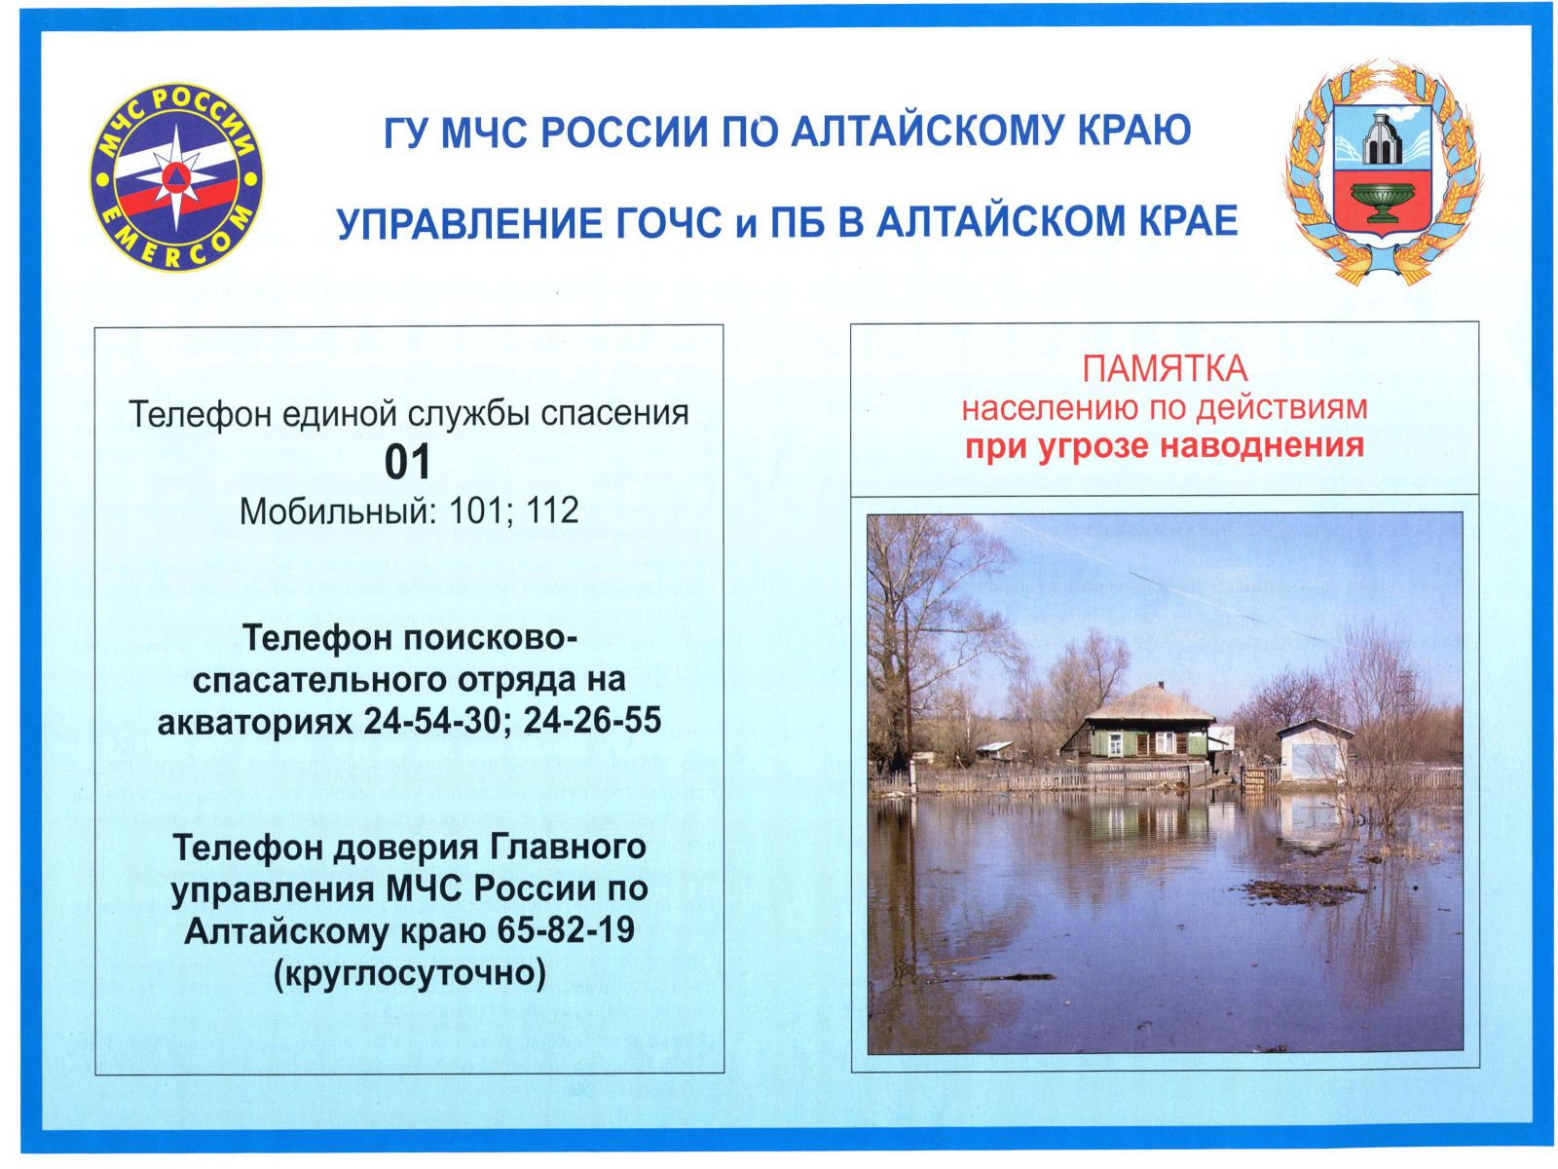
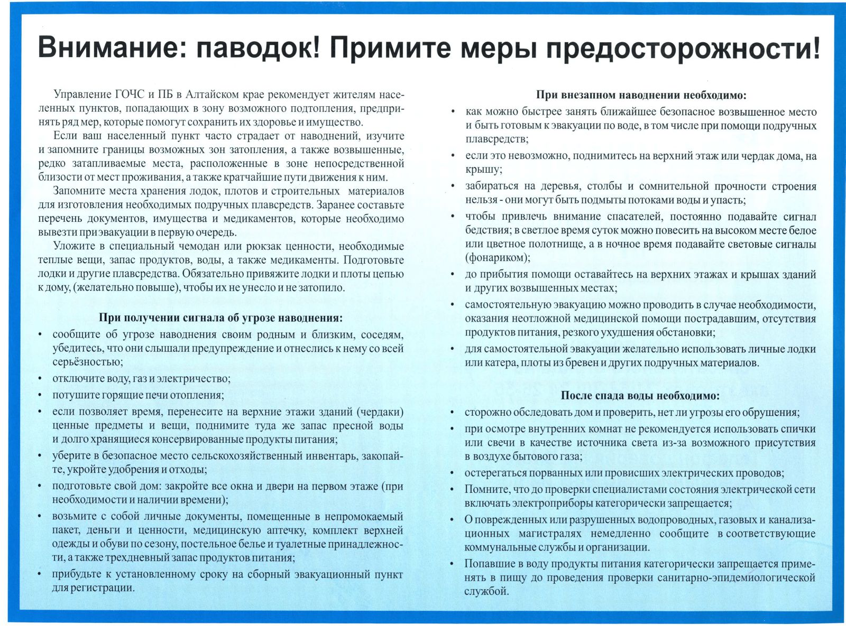

Что делать при угрозе подтопления?

- необходимо принять предупредительные меры – создать уплотнения в притворах дверей и окнах подвальных, цокольных и первых этажей;
- очистить от мусора водосбросные канавы в районе вашего дома;
- закрыть вентиляционные отверстия в подвальных помещениях с целью предупреждения поступления наружных поверхностных вод;
- освободить подвалы от имущества и продовольствия;
- предусмотреть вывод животных и птиц из подтапливаемых помещений в безопасное место;
- заготовить мостки, доски и опоры к ним для обустройства проходов к дому и надворным постройкам на подтапливаемых участках;
- заранее составить перечень документов, личных вещей и имущества, необходимых в случае эвакуации;
- уложить в рюкзак необходимые теплые вещи, двухсуточный запас продуктов питания и воды;
- о возникновении подтоплений и выявленных причинах сообщайте по телефону 101, с мобильного 112.

Рекомендации подготовлены специалистами Главного управления МЧС России по Алтайскому краю

Что делать, если вы получили сигнал об угрозе наводнения?

Если ваш район часто страдает от наводнений:
- изучите и запомните границы возможных зон затопления, а также возвышенные, редко затапливаемые места, расположенные в непосредственной близости от мест проживания и кратчайшие пути движения к ним;
- запомните места хранения лодок, плотов и строительных материалов для изготовления необходимых подручных плавсредств;
- заранее составьте перечень документов, имущества и медикаментов, которые необходимо вывезти при эвакуации в первую очередь;
- уложите в специальный чемодан или рюкзак ценности, необходимые теплые вещи, запас продуктов, воды, а также медикаменты;
- подготовьте лодки (например, залейте водой, чтобы они не рассохлись) и другие плавсредства. Обязательно привяжите лодки и плоты веревками к дому (желательно повыше), чтобы их не унесло.

